实验编号： 6 四川师大《C++》实验报告 2017年 12 月 12 日
计算机科学学院 2016 级 1 班 实验名称： 模板和文件
姓名： 李婷 学号： 2016110119 指导老师： 黎明 实验成绩：____ __

- 实验目的及要求

理解模板的作用和语法。

学习掌握C++文件处理类的基本用法。
- 实验内容

使用函数模板实现一个求3个数最大值的函数，并完成测试。

编写程序，用文本方式打开指定的一个文件，在每一行前加行号。

选做，练习使用STL中的vector模板类。

选做，定义一个异常类CException,有成员函数Reason(),用来显示异常的类型。在子函数中触发异常，在主程序中处理异常，观察程序的执行过程。

思考并回答：模板，函数模板，类模板，文件，文件读写，文件流类，文件操作方式，文件存储方式； STL，容器，异常处理。
- 实验主要流程、基本操作或核心代码、算法片段（该部分如不够填写，请填写至附页）
第（1）题：
核心代码：
#include <iostream>
using namespace std;
template <class T>
T max(T x,T y,T z){
if(x>y){
if(x>z)
return x;
else return z;
}
else{
if(y>z)
return y;
else return z;
}
}
int main(){
cout<<"最大值为："<<max(3,4,5)<<endl;
cout<<"最大值为："<<max(3.33,4.44,5.55)<<endl;
return 0;
}

运行结果截图：
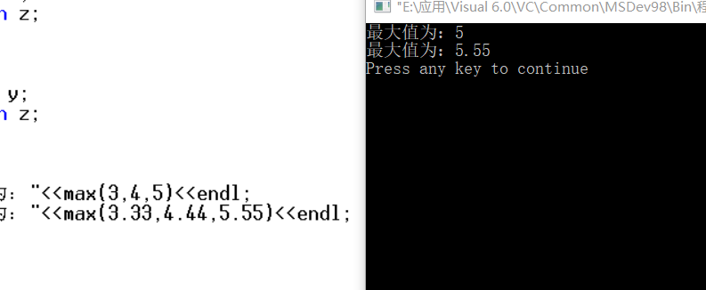
第（2）题：
核心代码：
#include<iostream>
#include<cstdlib>
#include<fstream>
using namespace std;
int main()
{
fstream outfile,infile;
infile.open("input.txt",ios::in);
if(!infile)
{
cout<<"abc.txt can't open."<<endl;
abort();
}
outfile.open("output.txt",ios::out);
if(!outfile)
{
cout<<"abc.txt can't open."<<endl;
abort();
}
char buf[80];
int i=1;
while(!infile.eof())
{
infile.getline(buf,80);
outfile<<i++<<":"<<buf<<endl;
}
outfile.close();
infile.close();
return 0;
}
运行结果截图：
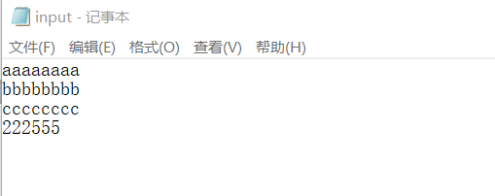
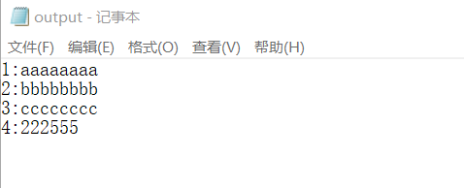
第（3）题：用vector类实现冒泡排序
#include <iostream>
#include <vector>
using namespace std;

vector<int> bubbleSort(vector<int> vec);
int main() {
int size = 0; //用于保存vector的大小
cout << "请输入数组的大小 ";
cin >> size;
vector<int> vec(size); //新建一个vector对象,并设置其大小

//获取vector的遍历器
//vector<int>::iterator it = vec.begin();

//获取用户输入的数值,并赋值给vector
cout << "请输入数组各元素的值" <<endl;
for(int i = 0; i < size;i++){
cin >> vec[i];
//或者是
//cin >> vec.at(i);
//或者是
//it += i;
//cin >> *it;
}
bubbleSort(vec);
return 0;
}

void swap(int &a,int &b){
int temp = a;
a = b;
b = temp;
}

vector<int> bubbleSort(vector<int> vec){
int size = vec.size();
for(int i = 0;i < size-1;i++){
for(int j = i;j < size-1;j++){
if(vec[j] > vec[j+1])
swap(vec[j],vec[j+1]); //进行交换
}
}
for(i = 0;i < size;i++){
cout<<vec[i]<<" ";
}
return vec;
}
运行结果截图：
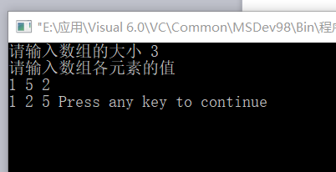

第（5）题：
模板：c++支持参数化程序设计的工具，可以实现参数多态性。
函数模板：以关键字template开始，可以用于多种数据类型的使用。
类模板：类模板可以使用户为类定义一种模式，使得类中的某些数据成员，某些函数成员的参数，返回值或局部变量能取任意类型。
文件：存储信息的文件
文件读写：对文件中的信息进行输入输出
文件流类：实现对文件进行输入输出的工具类
文件操作方式：对文件操作的方式
文件存储方式：文件存储的方式，如2进制存储等
STL:标准模板库Standard Template Library
容器：容纳和包含一组元素的对象，容器库中包含七种基容器：向量，双端队列，列表，集合，多重集合，映射，多重映射。
异常处理：做到使用户排除环境错误能够继续运行程序。

四、实验结果的分析与评价（该部分如不够填写，请填写至附页）

分析与评价：通过本次实验，我理解了模板的作用和语法并学习掌握C++文件处理类的基本用法。

